FAČR - Městský fotbalový svaz v Brně

639 00 Brno, Vídeňská 470/9

Telefon: 542 212 675 e-mail : mefs@fotbalbrno.cz
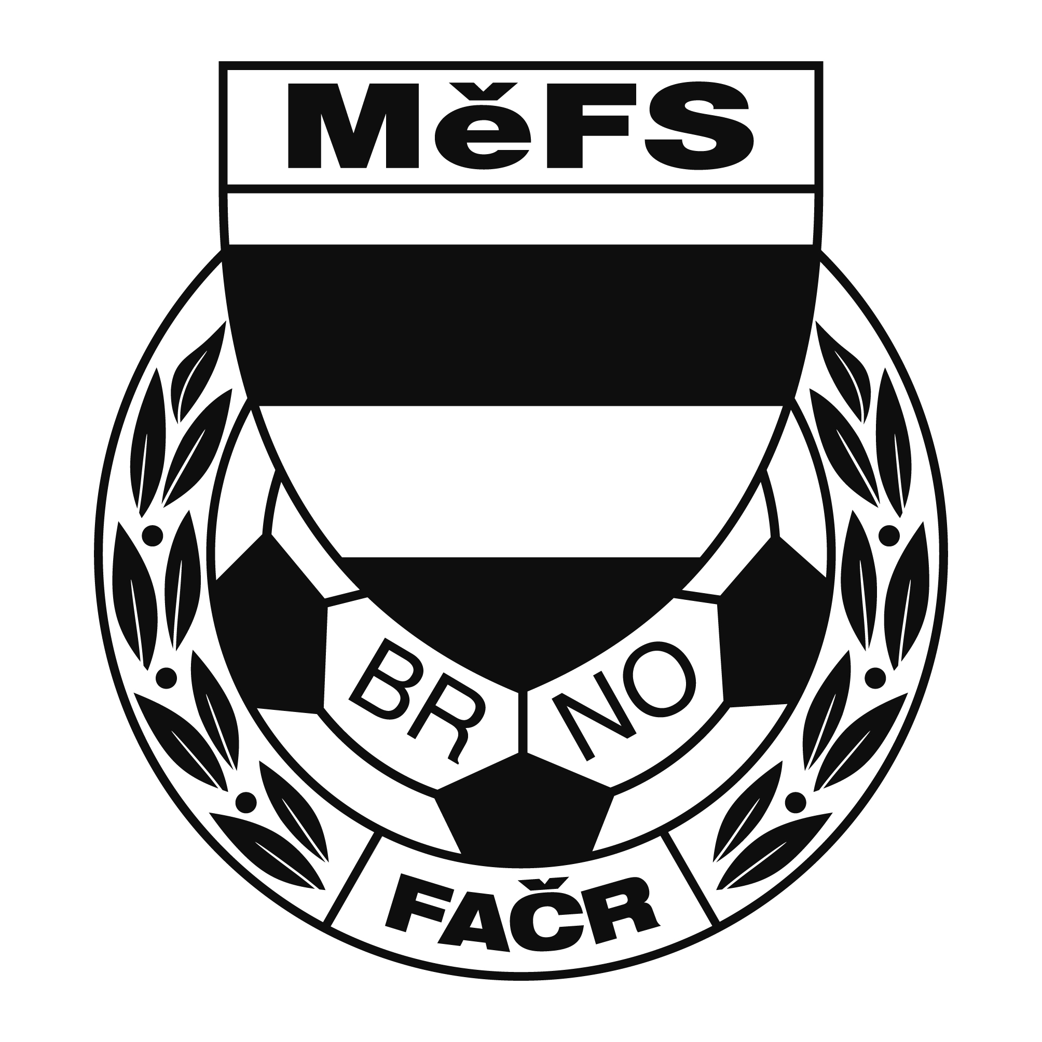

NOMINAČNÍ LISTINA

výběru MěFS, hráčů U 12

Akce: Tréninkový kemp Žebětín

Místo, datum a čas srazu: Hřiště Žebětín, 12.9.2017, sraz 16:30 , trénink 17.00-18:30 hodin

Nominační listina je současně žádostí o omluvení ve škole.

Nominace hráčů U 12 (2006) :

ČAFC:
- Janeček Radek
- Novotný Jiří (B)
- Kousal David
- Viktorín Štěpán
- Pavlík Roman
- Knecht Richard
Bohunice:
- Řičánek Tomáš
- Král Jakub
- Krupka Lukáš
Svratka Brno:
- Marek Aleš
- Slovák Jakub
- Pelčák Jonáš
Medlánky:
- Zezula Ondřej
- Galia Lukas
- Žila Martin
- Studený Martin (B)

Kohoutovice:
- Haminger Vojtěch
- Oborný Jan (B)
- Jindra Jan
SK Žebětín:
- Jarý Lukáš
- Tůma Šimon (B)
- Revilák Lukáš
- Rusín Michal

Slatina :
- Skoták Martin
- Příkaský Michal

Mor.Slavia Brno:
- Vojáček Radek
- Gažik Milan

Trenéři: Sommernitz, Dvořáček, vedoucí: Skoumal

V krajním případě lze vyrozumět telefonicky p. Skoumala: 604 547 876

